附件1

申报高级经济师资格材料具体要求

一、需区县（市）人力社保部门或市级主管部门整理单独报送的材料
（一）《评委会评审对象花名册》1份，电子文档1份（EXCEL格式）；
（二）所有申报对象的《推荐高级经济师资格人员情况综合表》1份抽出编号（序号与花名册和材料袋序号一致）后，单独集中报送；
（三）所有申报对象《专业技术职务任职资格评审表》3份抽出编号（序号与花名册和材料袋序号一致）后，单独集中报送。
二、评审对象报送区县（市）人力社保部门或市级主管部门送审材料必须具备的内容和装订要求
（一）送审材料内容
1.材料清单1份（贴在档案袋上）；
2.《专业技术资格评审表》一式3份（系统导出含水印版，A4纸打印，经所在单位、主管部门盖章）；
3.专业技术资格评审材料真实性保证书；
4.《推荐高级经济师资格人员情况综合表》一式3份；
5.身份证，学历、学位证书、验证时间截止至2020年12月31日的《教育部学历证书电子注册备案表》或《中国高等教育学历认证报告》（2002年及以后毕业申报对象提供）、《毕业生登记表》（2002年前毕业申报对象提供），国外（港澳台）学历学位须提供教育部留学服务中心认证的《国外（港澳台）学历学位认证书》，现专业技术资格证书，现受聘专业技术职务聘书，荣誉证书及获奖项目证书等，集体项目须提供主要贡献者依据；
6. 实务、研究类高级经济师申报人员参加高级经济师实务考试有效成绩合格证明或决策类高级经济师申报人员的“企业家能力提升高级研修班”继续教育学时登记卡。继续教育证明以“宁波市继续教育学时登记管理系统”（http://xsgl.rcpx.net）数据为准，由评委会统一提取无需提供；
7.从事经济专业工作资历证明；
8.任期或近3年度考核材料一套；
9.任现职以来的工作总结1份；
10.发表有代表性的论文、著作2至3篇复印件1套（须复印出杂志或著作封面、刊号、目录、文章正文），并提供原件一套。对由本人在工作中撰写的专项调查报告、经济分析报告或重大项目的立项研究报告，可视同论文要求。但报告的真实性，须由本人和推荐单位提供诚信承诺。原件无需装订；
11.《破格推荐高级专业技术资格审批表》（破格申报对象填写）；
12.《直接推荐高级经济师资格审核表》（直接申报对象填写）；
13.企业主要负责人的相关证明材料（直接申报对象提供）；
14.建筑工程企业直接申报对象提供：企业资质证书复印件，经当地统计局确认的企业近三年建筑业行业统计报表（建筑施工企业提供）；
15.房地产企业直接申报对象提供：企业资质证书复印件；经当地统计局确认的企业近三年房地产开发统计报表；
16.交通建设工程企业直接申报对象提供：企业资质证书复印件；
17.矿山企业直接申报对象提供：省级以上绿色矿山企业证明，当地国土部门出具能反映企业近三年年均开采量的证明材料；
18.金融企业直接申报对象提供：法人金融机构营业执照复印件；当地人民银行分支机构出具的银行类分支机构上年末存贷款余额分别达到10亿（含）元以上、所在地或上一级证监业协会、期货业协会出具的证券期货公司分支机构上年证券期货交易量达到全省证券期货营业部平均交易量水平（含）以上、所在地或上一级保险业协会出具的保险公司分支机构上年产险保费收入达2000万（含）元以上和寿险保费收入达1亿元（含）以上的相关证明材料。
19.其他类企业直接申报对象提供：为本企业作出较大贡献，企业近3年平均年缴税在500万元以上（税务部门出具，需分别注明营业税和企业所得税）、盈利情况，或年销售收入5000万元以上、净资产收益率在6％以上，或近2年内本企业销售收入进入本行业（大类）前10位相关证明材料；
20.所有企业决策类申报对象应提供审计师事务所或会计师事务所出具的近3年的企业审计报告、企业资产负债表、企业损益表，应包含企业近三年盈利增长情况、上年度纳税情况（也可由税务部门出具纳税证明）、申报人员持有企业股份情况，并提供工商营业执照及由注册地所在工商行政部门出具的验资报告、个人上年度纳税额等证明材料。
21.事业单位人员申报高级职称（职务）岗位情况表、事业单位工作人员岗位认定表及变动表（事业单位申报对象提供）。
22.申报对象认为需要提供的其他能力业绩证明材料。
（二）材料装订要求
1.正常申报对象
送审材料内容（一）中的3—10项及20项（决策类人员提供）、21项材料需按顺序装订成册，并编制目录。
2.破格申报对象
分两册装订：
第一册：送审材料内容（一）中的3—10项及20、21项材料需按顺序装订成册，并编制目录。
第二册：《破格推荐高级专业技术资格审批表》、学历、学位证书、《教育部学历证书电子注册备案表》（或<中国高等教育学历认证报告>）、《毕业生登记表》、现专业技术资格证书、受聘专业技术职务聘书、从事经济专业工作资历证明、符合相应破格条件的相关证明材料按所符合破格条件顺序装订成册，并编制目录。
3.直接申报对象
分两册装订：
第一册：送审材料内容（一）中的3—10项顺序装订成册，并编制目录。
第二册：
（1）《直接推荐高级经济师资格审核表》；
（2）符合直接申报第一条企业主要负责人的相关证明材料；
（3）符合直接申报第二条所在企业符合条件的相关证明材料：
①建筑工程企业：包括送审材料内容（一）14和20项材料；
②房地产企业：包括送审材料内容（一）15和20项材料；
③交通建设工程企业：包括送审材料内容（一）16和20项材料；
④矿山企业：包括送审材料内容（一）17和20项材料；
⑤金融企业：包括送审材料内容（一）18和20项材料；
⑥其他类企业：包括送审材料内容（一）19和20项材料；
（4）符合直接申报第三条
①符合第1项及相关证明材料；
②符合第2项及相关证明材料；
③符合第3项及相关证明材料；
④符合第4项及相关证明材料。
上述材料按顺序装订成册，并编制目录。
附件2

申报人员网上申报办法

申报人员注册、填写、上传的所有内容必须真实规范。网上申报具体程序如下：
1．完善个人信息和业绩档案。申报人员登录浙江省专业技术职务任职资格申报与评审管理服务平台（网址：https://zcps.rlsbt.zj.gov.cn），填写个人基本信息和业绩档案，提交所在单位审核，审核通过后方能开始申报。
2．职称申报。申报人员选择“2020年度高级经济师职务任职资格评审计划”，点击“马上申报”，按要求提示认真填写申报信息。
3．证件照维护。根据提示上传白底证件照，格式应为JPG或JPEG格式，文件大于30K且小于1M，大于215*300（宽*高）像素，照片宽高比大于等于0.65且小于等于0.8。
4．个人承诺。申报人员对提交的所有材料真实性负责并作出承诺，使用微信或支付宝扫描二维码，在线签署《专业技术资格申报材料真实性保证书》，要求字迹清晰。
5．信息录入。按要求录入各项申报信息，并根据所属关系提交对应的受理点审核。其中“本人述职”栏目主要填写个人主要业绩内容，字数控制在1000字以内。
6．提取业绩材料。按要求从个人业绩档案库中提取任现职以来的相关业绩内容，要求突出代表性，不宜过多过杂。
7．上传附件。根据实际情况上传相关附件。主要包括：《事业单位人员职称申报岗位信息表》（适用于事业编制人员）、《省外缴纳社保证明》（系统已自动提取的人员无需提供）。其他相关附件材料按照附件1（13-20项）要求上传相应材料：
申报人员确认信息无误后，提交所在单位，由所在单位导出申请表公示版，在单位内部全信息公示后填写推荐意见完成资格审查。
8．缴纳费用。申报材料经高评委办公室审核通过，收到12333短信提示后，登录管理服务平台缴纳评审费用。
附件3

用人单位网上审核操作办法

申报人员所在单位的账号与浙江政务服务网法人登陆账号相同。具体审核办法如下：
一、申报人员所在单位网上审核操作办法

1．登录管理服务平台注册。登录浙江省专业技术职务任职资格申报与评审管理服务平台（https://zcps.rlsbt.zj.gov.cn），点击“用人单位登录”——“法人登录”后，进行注册。（不推荐使用“电子营业执照登录”）
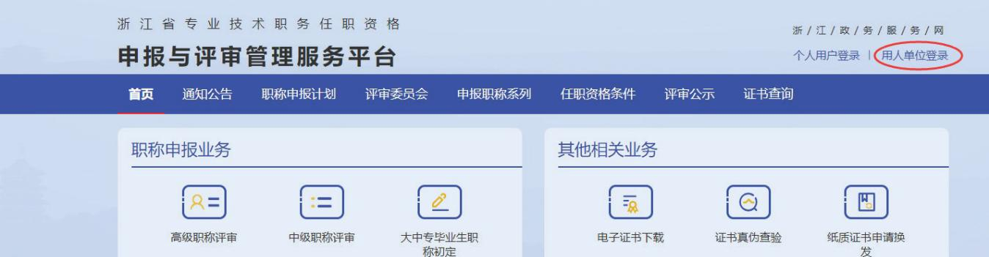

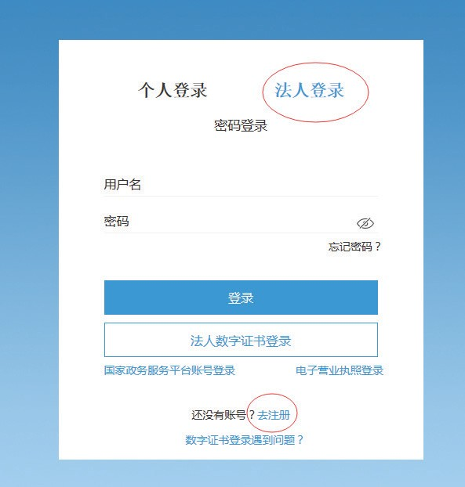
2．授权审核。注册完成后，登录管理服务平台。首次登录用户，需下载打印用人单位委托证明，加盖单位公章后上传PDF扫描件，提交管理服务平台审核，审核通过会收到12333短信提示。
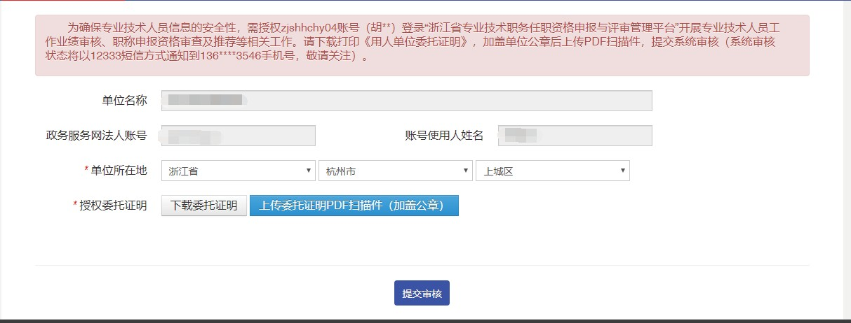

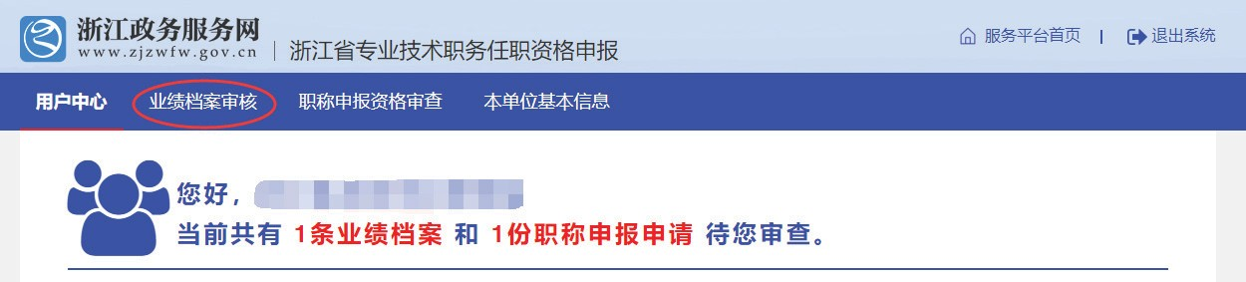

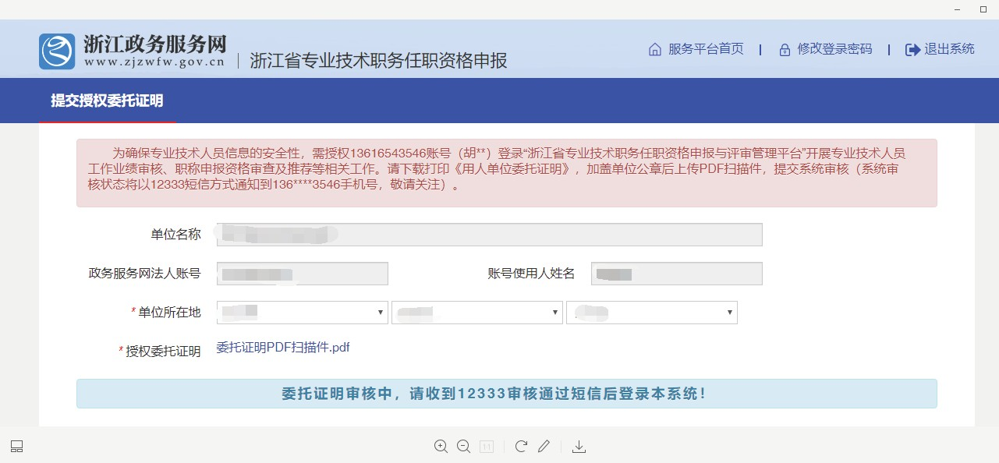

3．业绩档案审核。用人单位登录管理服务平台后，会显示需要审核的业绩档案资料和职称申报申请。点击“业绩档案审核”，对专业技术人员的基本信息和相关业绩档案进行审核。点击“职称申报资格审查”，对专业技术人员的申报信息进行审查。注意：申报人员的业绩档案未完成审核前，无法进行职称申报。
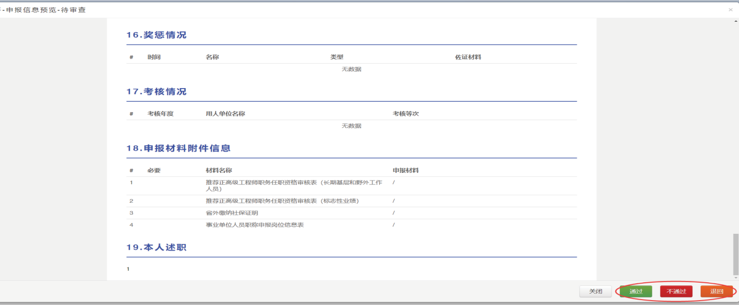

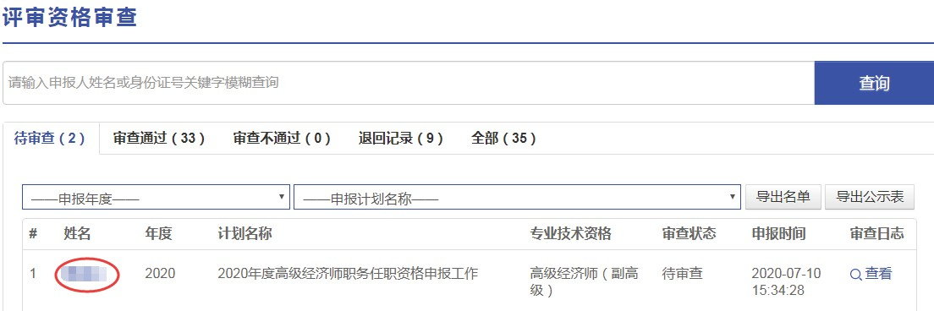
4．申报资料审核。单位逐条逐项对申报人员的职称申报信息进行审查，如发现资料提供不全，信息有误等，及时退回修改；审核无误后，点击“通过”按钮，并填写审核通过意见。并录入对申报人员的业绩公示情况和审查意见，提交所属地人力社保部门审核。

二、审查注意事项
1．用人单位必须本着对申报人员负责、对单位负责的态度，认真及时对所在单位申报人员的基础信息、相关业绩档案的真实性、准确性进行审核，并将申报人员业绩材料以适当方式进行不少于5个工作日的公示，公示情况在填写审核意见时录入系统。因申报材料不符合要求等产生的不利影响由个人和推荐单位负责。
2．各级主管部门应当认真履职，对用人单位推荐的申报材料进行仔细审查，重点审查申报人员资历、年度考核、继续教育以及事业编制人员评聘结合等条件，对不符合申报条件人员不得提交高评委办公室审查；对不符合要求且模糊不清的材料，退回要求重新填报。

附件4
（本表贴在档案袋上）

2020年度高级经济师资格申报材料

正常申报
破格申报
直接申报
（以上内容请选择填写）

申报对象：_________________

申报类别：经济咨询研究、
经济管理决策、
经济管理实务(请选择填写)

所在单位：_________________

联系手机：_________________

高级经济师资格申报材料目录
（此为样表，请各申报对象按照要求扩展页码）
第一册
（正常申报、破格申报、直接申报对象均需提供）
申报对象： 联系手机：
所在单位：
序号 | 内 容 | 页码
1 | 专业技术资格评审材料真实性保证书
2 | 《推荐高级专业技术资格人员情况综合表》1份（A4版）
3 | 身份证，学历、学位证书、《教育部学历证书电子注册备案表》（或中国高等教育学历认证报告、毕业生登记表），现专业技术资格证书，现受聘专业技术职务聘书
4 | 荣誉证书、获奖项目证书（集体项目须提供主要贡献者依据）
5 | 继续教育证明(含实务、研究类能力测试合格证明或决策类高级研修班培训证明)
6 | 从事经济专业工作资历证明
7 | 近3年（2017-2019）年度考核材料一套
8 | 任职以来工作总结
9 | 论文、著作复印件2-3篇（须复印出杂志或著作封面、刊号、目录、所写文章）
9.1 | 论文1：《 》
9.2 | 论文2: 《 》
10 | 企业决策类申报人员相关证明
10.1 | 企业近三年（2017、2018、2019）盈利增长情况
10.2 | 企业2019年度纳税情况
10.3 | 个人持有企业股份情况
10.4 | 个人2019年度纳税额
10.5 | 企业近三年为员工按时足额支付工资和缴纳社保情况
10.6 | 工商营业执照及由注册地所在工商行政部门出具的验资报告
11 | 事业单位人员岗位认定表及变动表、事业单位申报高级职称（职务）岗位情况表
12 | 其他申报对象认为需要提供的能力业绩证明材料（如职称英语、职称计算机等）
高级经济师资格申报材料目录
（此为样表，请各申报对象按照要求扩展页码）

第二册
（破格申报对象提供）
申报对象： 联系手机：
所在单位：
序号 | 内 容 | 页码
1 | 《破格推荐高级专业技术资格审批表》1份
2 | 学历、学位证书、《教育部学历证书电子注册备案表》（或中国高等教育学历认证报告、毕业生登记表），现专业技术资格证书，现受聘专业技术职务聘书
3 | 从事经济专业工作资历证明
4 | 符合相关破格条件的相关证明材料
4.1 | 符合破格条件第1条的证明材料
4.2 | 符合破格条件第2条的证明材料
4.3 | 符合破格条件第3条的证明材料
4.4 | …
4.5 | …

高级经济师资格申报材料目录
（此为样表，请各申报对象按照要求扩展页码）
第二册
（直接申报对象提供）
申报对象： 联系手机：
所在单位：
序号 | 内 容 | 页码
1 | 《直接推荐高级经济师资格审核表》1份
2 | 符合直接申报第一条材料  企业主要负责人的相关证明材料
3 | 符合直接申报第二条材料  所在企业符合条件的相关证明材料  ①建筑工程企业：提供送审材料内容（一）14和20项材料；  ②房地产企业：提供送审材料内容（一）15和20项材料；  ③交通建设工程企业：提供送审材料内容（一）16和20项材料；  ④矿产企业：提供送审材料内容（一）17和20项材料；  ⑤金融企业：提供送审材料内容（一）18和20项材料；  ⑥其他类企业：提供送审材料内容（一）19和20项材料
4 | 符合直接申报第三条材料
4.1 | 符合第1项及相关证明材料
4.2 | 符合第2项及相关证明材料
4.3 | 符合第3项及相关证明材料
4.4 | 符合第4项及相关证明材料

附件5
推荐高级经济师资格人员情况综合表
姓名 |  |  |  |  |  |  |  |  |  |  | 性别 |  |  |  |  |  |  |  |  |  |  |  |  |  |  | 出生年月
身份证号码 |  |  |  |  |  |  |  |  |  |  |  |  |  |  |  |  |  | 联系电话
现工作单位 |  |  |  |  |  |  |  |  |  |  |  |  |  |  |  |  |  | 工作部门及岗位
行政职务 |  |  |  |  |  |  |  |  |  |  | 参加工作时间 |  |  |  |  |  |  |  |  |  |  |  |  |  | 现从事专业 |  |  |  |  |  |  |  |  | 专业工 作年限
何时何校何专业毕（肄）业
获何学位及修业年限
现专业技术资格及取得时间 |  |  |  |  |  |  |  |  |  |  |  |  |  |  |  |  |  |  |  |  |  |  |  |  | 现聘任职务及时间
近3年考核情况 |  |  |  |  |  |  |  |  |  |  |  |  |  |  |  |  |  |  |  | 申报类别
外语成绩 |  |  |  |  |  |  |  |  |  |  |  |  |  |  |  |  |  |  | 计算机应用能力考核成绩
继续教育完成情况 |  | 起止时间 |  |  |  |  |  |  | 培训项目 |  |  |  |  |  |  |  |  |  |  |  |  |  | 组织单位 |  |  |  |  |  |  |  |  | 学习情况
所完成的继续教育学时
年至 年公需课 学时，专业课 学时。
专
业
工
作
经
历
政治表现（含职业道德、工作态度）
专
业
工
作
能
力
专业理论水平（经济报告、论文、著作） |  | 经济报告或  论文著作名称 |  |  |  |  |  |  |  |  | 出台或发表时间 |  |  |  |  |  | 刊物或出版社  名称 |  |  |  |  |  |  |  |  |  |  |  |  | 刊号及  刊期 |  |  | 作者排名 |  |  |  | 备注
经济科研情况 |  | 项目名称 |  |  |  |  |  |  |  |  | 项目来源 |  |  |  |  |  | 起止年月 |  |  |  |  |  |  |  |  |  |  |  |  | 金额 （万元） |  |  | 本人排名 |  |  |  | 是否  结题
获得专利情况 |  | 专利名称 |  |  |  |  |  |  |  | 类别 |  |  | 专利号 |  |  |  |  |  |  |  | 授权  年月 |  |  |  |  |  | 授权单位 |  |  |  |  |  | 本人排名 |  |  |  | 是否  转让
获奖及取得荣誉等情况 |  | 获奖项目 |  |  |  |  |  |  |  | 奖项、荣誉名称和等级 |  |  |  |  |  |  |  |  |  |  |  | 授予单位 |  |  |  |  |  |  |  |  | 获奖时间 |  |  |  |  |  | 本人排名
专业工作业绩情况（限1000字以内）
符合 破格（直报） 条件
单  位  意  见 |  | 评审材料是否经单位公示 |  |  |  |  |  |  |  |  |  | 公示有无异议 |  |  |  |  |  |  |  |  |  |  |  | 有何  异议
 |  | （盖章） 年 月 日
当地人力社保部门或主管部门意见 |  |  | （盖章） 年 月 日
下一级评委会推荐意见 | 评委会总人数 |  |  |  |  |  |  | 出席人数 |  |  |  |  |  |  | 赞成票数 |  |  |  |  |  |  |  |  |  |  |  |  |  | 反对票数 |  |  |  |  |  |  | 弃权票数
 | （盖章） 年 月 日
市地或省级厅局人事（职改）部门意见 |  |  |  |  | （盖章） 年 月 日
注：1. 本表统一使用A4纸打印，一式3份。
2. 本表中的“申报类别”指：研究类、决策类、实务类。
3. 本表中的业绩、论文（著）、科研、获奖、专利等是指任现职务以来所取得的。
4. 所有内容填写在规定的页面范围内，不得增页、附页，同一页内各栏目之间可根据内容多少相互调整。
附件6
破格推荐高级专业技术任职资格审批表
姓 名 |  |  | 性别 |  |  |  | 出生年月
工作单位 |  |  | 行政职务 |  |  |  |  | 专业工作年限
何年何校何 专 业  毕 业 |  |  |  |  | 专业技术职务
 |  |  |  |  | 聘任时间
破格推荐何专业技术资格
简 历
破格推荐理由
所在单位意见 | （盖章） 年 月 日 |  |  |  | 主管部门意见 | （盖章） 年 月 日
区县（市）人力社保部门意见：

（盖章） 年 月 日

附件7
直接推荐高级经济师资格审核表
姓 名 |  |  | 性别 |  |  |  |  | 出生年月
工作单位 |  |  | 行政职务 |  |  |  |  |  | 经济专业 工作年限
最后学历 |  |  | 何年何校 何专业毕业
简历
直接推荐理由
所在单位意见 | （盖章） 年 月 日 |  |  | 主管 部门意见 |  | （盖章） 年 月 日
区县（市）人力社保部门意见：

（盖章） 年 月 日
附件8

专业技术职务任职资格评审材料真实性
诚信承诺保证书
（个人）
本人申报 高级经济师 专业技术职务任职资格，所提供各种表格、相关证书、业绩成果、论文等材料真实可靠，并已如实填报任职以来所有奖惩情况（其中，社保、档案、无违反劳动法规等情况，详细如下表）。如有任何不实或隐瞒，愿按专业技术资格评审的有关规定接受处理。
个人社保近三年参保情况 |  | 目前人事档案存放情况 |  | 所在企业近三年 有无劳动违法记录情况
起止时间 |  | 开始时间 |  | （企业决策类申报人员）
社保经办机构名称 |  | 档案存放机构名称

申报承诺人：
年 月 日

专业技术职务任职资格评审材料真实性
诚信承诺保证书
（单位）

兹保证 同志确系本单位职工，所报材料审核属实，且已向本单位所有人员公示超过5个工作日。如有隐瞒，愿承担相应责任。

单 位（盖印）：
负责人（签名）：
年 月 日

附件9
事业单位人员职称申报岗位信息表

单位专业技术岗位 情况 | 单位名称（盖章）
 | 编制数 |  |  |  | 专业技术岗位总数
 | 岗位情况 | 等级 |  | 正高级 | 副高级 | 中级 | 初级及未定级 |  | 总数
 |  | 核准比例 |  |  |  |  |  |  | —
 |  | 核准人数
 |  | 实聘人数
 |  | 空缺情况
单位专业技术岗位竞聘结果 | 2020 年我单位共推出 个正高级专业技术岗位， 个副高级专业技术岗位。经考核竞聘，确定聘任的在编人员中 人已具有相应的专业技术职务任职资格，直接办理聘任手续， 人目前不具有相应的专业技术职务任职资格，同意推荐参加评审，并承诺在取得职务任职资格后，按规定及时聘任。拟聘任人员中不具有相应职务任职资格的人员名单如下：
 | 姓名 |  | 身份证号码 |  | 现有专业技术职务任职资格 | 聘任专业  技术职级 | 聘任  时间 | 在聘岗位等级 |  | 推荐申报职称
主管部门或人  力社保部门意见 | （盖章）  年 月 日
注：该表格为事业单位推荐在编人员参加职称评审时填写。

附件10
评委会评审对象花名册
审核推荐单位(盖章) 联系人及电话
序号 | 姓名 | 身份 证号 | 工作 单位 | 单位性质 | 性别 | 出生  年月 | 参加工作时间 | 行政职务 | 最高学历 | 何时何校何专业毕业 | 取得何学位 | 从事何专业工作 | 专业工作年限 | 现专业技术资格 |  | 现聘任专业技术职务 |  | 推荐专业技术资格名称 | 申报类别 | 外语成绩 | 计算机考核成绩 | 单位考核情况 | 继续教育情况 | 人力社保相关业务核查情况 |  |  |  | 企业类型（破格直报申报人员） | 符合 破格 （直报）条件 | 备注 | 净利润和净资产收益率 |  |  |  |  |  | 2019 年企业纳税 | 个人持股 | 20 19年个人纳税
 |  |  |  |  |  |  |  |  |  |  |  |  |  | 名称 | 取得时间 | 名称 | 聘任时间 |  |  |  |  |  |  | 个人社保参保情况 | 近三年按时足额支付工资和缴纳社保情况（企业决策类申报人员  ） | 现聘岗位类别（事业单位申报人员） | 副高岗位空缺情况（事业单位申报人员 ） |  |  |  | 2017 |  | 2018 |  | 2019
1 | 张三 | 身份证号码 | XX建设集团有限公司（编外人员须注明） | 企业 | 女 | 1981 05 | 2003 07 | 人力资源部副经理 | 博士研究生 | 2010年6月毕业于XXXX大学企业管理专业 | 博士 |  | 7 | 经济师 | 2012 05 | 经济师 | 2012 05 | 高级经济师 | 经济管理研究 | 综合 A | 合格 | 优秀  优秀  优秀（填写三个年度） | 有 |  |  |  |  |  | 严格对照文件的标号填写 |  | XXXX万元（填净利润） | 净利润/所有者权益，百分比保留1位小数 | XXXX万元（填净利润） | 净利润/所有者权益，百分比保留1位小数 | XXXX万元（填净利润） | 净利润/所有者权益，百分比保留1位小数 | XXX万元 | 48%（无百分比的也可填股数） | XXXX元

附件11
期刊目录

一、具有国际标准刊号“ISSN”的期刊。
二、具有国内统一刊号“CN”的期刊。
三、具有省准印证号“浙内准字”的期刊目录如下：
序号 | 刊物名称 | 准印证号 | 主办单位
1 | 浙江农村金融 | 浙内准字第O009 | 省农行
2 | 浙江现代农业 | 浙内准字第O014 | 省农业厅
3 | 浙江财税与会计 | 浙内准字第O024 | 省财政厅
4 | 浙江审计 | 浙内准字第O025 | 省审计厅
5 | 发展规划研究 | 浙内准字第O057 | 省发展规划研究院
6 | 浙江税务 | 浙内准字第O058 | 省地方税务局
7 | 浙江人力资源社会保障 | 浙内准字第O088 | 省人力资源和社会保障厅
8 | 浙江工商 | 浙内准字第O093 | 省工商业联合会
9 | 浙江税收 | 浙内准字第O097 | 省国家税务局
10 | 浙江工商行政管理 | 浙内准字第O100 | 省工商行政管理局
11 | 浙江建设 | 浙内准字第O141 | 省住房和城乡建设厅
12 | 浙江渔业 | 浙内准字第O156 | 省海洋与渔业局
13 | 浙江商业职业技术学院学报 | 浙内准字第O161 | 浙江商业职业技术学院
14 | 浙江旅游职业学院学报 | 浙内准字第O168 | 浙江旅游职业学院
15 | 浙江国资 | 浙内准字第O176 | 省国资委
16 | 浙江经济职业技术学院学报 | 浙内准字第O182 | 浙江经济职业技术学院

注：本目录为提交论文的基本条件，论文内容仍需经专家审定。
附件12
2020年度“企业家能力提升”高级研修班

高研班名称 | 申报单位 | 经费 来源 | 联系人 | 联系电话
企业转型升级区块链 技术应用 | 浙江合众法律科技 智能研究院 | 资助 | 邢 盈 | 0571—88055083  13606643877
企业技术创新与智能 制造 | 浙江工业大学 | 资助 | 王炳忠 | 0571—88320750
智能制造与现代制造 业深度融合 | 台州慧谷教育科技 有限公司 | 资助 | 郭美萍 | 0576—88602598  18968680066
金融风险防控 | 宁波市人才培训中 心 | 资助 | 张良辉 | 13736170069
互联网金融风险防控 | 浙江邮电职业技术 学院 | 资助 | 马 丽 | 0571—88897220
非常态下战略管理的 思维变革 | 浙江外服国际教育 培训中心 | 资助 | 陈鄢佩 | 0571—87253633  18267183300
新格局下企业家文化 素养与创新精神提升 | 浙江省继续教育院  （浙江省继续教育 协会） | 资助 | 周灵剑 | 0571—88394289
打造数字经济时代的 学习型组织 | 浙江省人才市场 | 资助 | 张 怡 王晗晞 | 0571—88370954  0571—88394460
数字经济背景下企业 战略能力提升 | 嘉兴市人力资源管 理师协会 | 资助 | 金钟声 | 0573—82093857  13605736821
区块链及与数字经济 | 浙江邮电职业技术 学院 | 自费 | 马 丽 | 0571—88897220

联系人：省人事教育指导服务中心 王 瑾 罗栋良
联系电话：0571—883977750571—88394279

附件13
2020年宁波各区县（市）人力社保部门联系方式
序号 | 区域 | 联系人 | 联系电话 | 地址
1 | 海曙区 | 吴珺 | 55889297 | 海曙区老实巷70号基威大厦7楼706室
2 | 江北区 | 王巧玲 | 87668183 | 江北区育才路118号北投大厦北楼726室
3 | 镇海区 | 童笑 | 89287161 | 镇海区骆驼街道金华南路55号E2座411室
4 | 北仑区 | 项金祥 | 89384315 | 北仑区四明山路700号321室
5 | 鄞州区 | 周冰 | 89293249 | 鄞州区惠风东路225号509室
6 | 奉化区 | 刘权 | 88681507 | 奉化区河头路151号208室
7 | 余姚市 | 罗燕斌 | 62731229 | 余姚市保庆路128号411室
8 | 慈溪市 | 黄韵晓 | 63938300 | 慈溪市北三环东路1999号人力社保局615室
9 | 宁海县 | 宋赢赢 | 59971580 | 宁海县气象北路778号会展中心北楼425室
10 | 象山县 | 肖亚珠 | 65796619 | 象山县南部新城商务楼1号楼509室 （天安路999号）
11 | 保税区 | 吕伟晓 | 89286550 | 保税区行政服务中心人力社保事务办理区窗口
12 | 高新区 | 邬彭儿 | 89288658 | 高新区行政服务中心1楼0120办公室
13 | 大 榭 开发区 | 张立辉 | 89283915 | 大榭开发区管委会东楼西大厅31号窗口人才中心
14 | 杭州湾新 区 | 徐晨斐 | 63098191 | 杭州湾新区人才发展中心（机电路498号）
15 | 东钱湖度假区 | 李佩琼 | 89283590 | 东钱湖旅游度假区玉泉南路300号 行政服务中心13号窗口
说明：市本级申报对象评审材料交市级主管部门审核汇总后，由市主管部门统一递交。各区县市申报对象评审材料交所在地人社部门审核汇总后，统一递交。

